**МИНОБРНАУКИ РОССИИ**

**Санкт-Петербургский государственный**

**электротехнический университет**

**«ЛЭТИ» им. В.И. Ульянова (Ленина)**

**Кафедра МОЭВМ**

отчет

**по индивидуальному домашнему заданию**

**по дисциплине «Искусственные нейронные сети»**

**Тема: «Анализ настроение по твитам»**

|  |  |  |
| --- | --- | --- |
| Студент гр. 7381 |  | Кортев Ю. В. |
| Преподаватель |  | Жукова Н.А. |

Санкт-Петербург

2020

**Цель работы.**

Датасет текста. Включает в себя набор твитов разной эмоциональной окраски, а также информацию о твите.

Задача заключается в определении того, насколько положительным или негативным является текст в твите.

## Задачи

* Модель должна быть разработана на языке Python с использованием Keras API
* Исходный код проекта должен быть быть в формате PEP8
* В исходном коде должны быть поясняющие комментарии
* Модель не должна быть избыточной (должен соблюдаться баланс между размером сети [кол-во слоев и нейронов] и качеством выдаваемого результата)
* Обучение модели должно быть стабильно (для предложенной архитектуры ИНС обучение должно приводить к примерно одним и тем же результатом, то есть не должно быть такого, что при обучении 10 сетей удовлетворительный результат дают только 5 из них)
* *Плюсом будет анализ с использованием callback’а TensorBoard*
* *Плюсом будет разработка собственных callback’ов*
* *Плюсом будет создание модели из ансамбля ИНС*

## Требования

* В отчете должно быть описание датасета, а также описание решаемой
* В отчете должен быть проведен начальный анализ данных. Проведение статистического анализа, анализ на необходимость нормировки данных, обоснование применения определенного вида нормировки, и.т.д.
* В отчете необходимо отразить весь процесс разработки: с чего началась разработка модели, на основании чего проводились те или иные изменения/корректировки, обоснование выбора тех или иных изменений/корректировок. По сути выполнение должно быть разбито на итерации, каждая итерация должна сопровождаться результатами модели на итерации, а также краткой выдержкой исходного кода, показывающая изменения на итерации
* В конце отчета должен быть приведен анализ результирующей модели, а также перечислены возникшие проблемы (и как они были решены) и проблемы, которые решить не удалось. Плюсом будет предложение по улучшению модели.
* В отчете должно быть указано, кто в бригаде за что отвечал (написание отчета не является зоной ответственности)
* В приложении должен быть исходный код
* *Плюсом будет сравнение разработанной модели с методами решающими задачу и не относящимися к ИНС.*

**Ход работы.**

**Анализ датасета и задачи.**

Первые элементы выборки показаны на рисунке 1.

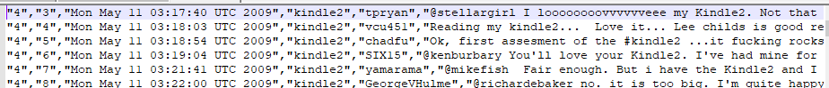

Рисунок 1 - Выборка

Структура выборки следующая:

1ым столбцом идет оценка настроение сообщения, вторым столбцом идет id твита, третьим - дата поста, четвертым - имя пользователя, пятым - запрос в сообщении, шестым - само сообщения. Дополнительная сложность в том, что во многих словах опечатки, много обращений и ссылок. Используются смайлы, а в некоторых словах используется повторение букв с целью предания эмоционального окраса(lllllllllooooooooooovvveeeeee)

Задача анализа настроения - определение полярности настроение в тексте (позитивное, негативное, нейтральное).

Как и во многих других задачах анализа текста, наибольший объем анализа настроение представляет предварительная обработка текста.

Препроцессинг включает в себя токенизацию, исправление опечаток в словах, удаление слов не имеющих смысла(имена, местоимения, ссылки), лемматизацию(приведение слов к нормальной форме). Все это позволяет, как применять словарь полученный на исходном датасете к пользовательским текстам, так и сузить объем словаря, чтобы он включал в себя только слова, имеющие влияние на результат.

Нормализация данных не требуется, тк токены, представляющие слова, будут проиндексированы, и каждое слово будет представлено в виде векторного представления.

**Препроцессинг.**

За предварительную обработку текста отвечает модуль preprocessing.py.

Он загружает выборку, выделяет в ней образцы и метки, токенизирует метки, удаляет ссылки на других людей (@name), удаляет url адреса, удаляет слова не имеющие смысла (местоимения, союзы), производит лемматизацию слов.

Все описанные процессы реализуются с использованием библиотек re и nltk, re - реализует регулярные выражения, а nltk - обработку естественного языка.

В листинге 1 показан основной фрагмент модуля.

def gen_tokens(X):  
 stop_words = set(stopwords.words("english")) #stopwords like 'i we their'  
 tweet = TweetTokenizer()  
 lemmat = WordNetLemmatizer()  
  
 for i, x in enumerate(X):  
 x = re.sub(r'https?://[^\"\s>]+', ' ', x) #del urls  
 x = re.sub(r'@\w+', ' ', x) #del names  
 x = tweet.tokenize(x) #tokenizer saving smiles  
 x = [w.lower() for w in x if not re.match(r"[@&:;$~()<>`\[\]+#/\"*0-9%'.,!?\\-]" , w)] #del punct  
 pos_tag = nltk.pos_tag(x) #get list of word tags like verb  
 for j, w in enumerate(x):  
 x[j] = lemmat.lemmatize(w, tag_dict.get(pos_tag[j][1][0].upper(), wordnet.NOUN)) #set words to normal form  
 X[i] = [w for w in x if w not in stop_words] #del stopwords  
   
 return X

Листинг 1 - Функция токенизации сообщения

Благодаря токенизатору TweetTonenizer библиотеки nltk обученная модель сможет понимать значения смайликов.

На рисунке 2-3 показаны исходные элементы выборки и результаты препроцессинга.

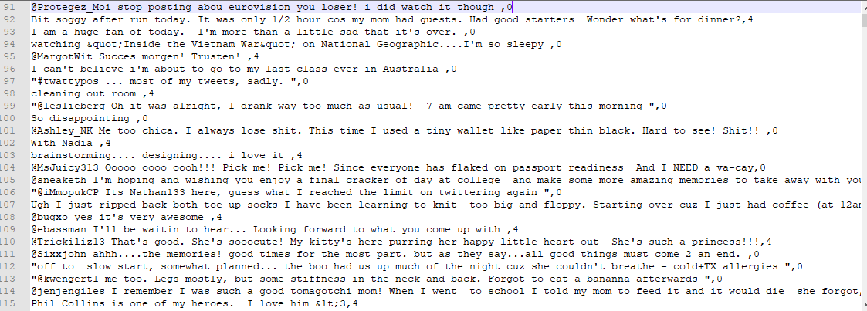

Рисунок 2 - Образцы до предварительной обработки

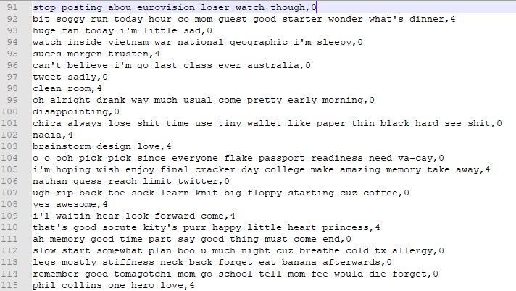

Рисунок 3 - Образцы после предварительной обработки

Генерация словаря показана в листинге 2.

def gen_wrd2idx(X):  
 wrd2id={}  
 for i, sent in enumerate(X):  
 for j, token in enumerate(X[i]):  
 if token not in wrd2id:  
 wrd2id[token] = 1  
 else:  
 wrd2id[token]+=1 #word freq  
  
 wrd2id={k: v for k, v in sorted(wrd2id.items(), key=lambda item: item[1], reverse=True)} #sort words by freq  
 wrd2id={k: i+1 for i, k in enumerate(wrd2id.keys())} #set indxs  
 wrd2id['-UNKNWN-']=0  
 return wrd2id

Листинг 2 - Функция генерации словаря

В полученном словаре токены отсортированы по популярности, что позволяет обрезать словарь, используя самые популярные слова, исключая те, в которых совершены ошибки, или несуществующие слова.

Модуль train_models.py получает из модуля preprocessing.py датасет и метки и обучает модели. В листинге 3 - 4 показаны инициализация и параметры обучения моделей. Для начала были выбраны полносвязная модель и двунаправленная рекуррентная модель.

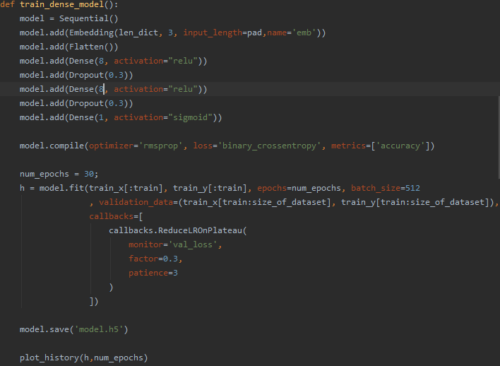

Листинг 3 - Архитектура и параметры обучения полносвязной модели

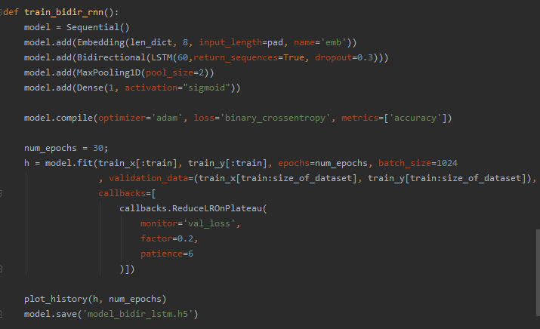

Листинг 4 - Архитектура и параметры обучения двунаправленной LSTM модели

Обе модули были обучены на 500 000 отобранных из перемешанной выборки образцах. Обе модели показывают одинаковый результат в примерно 76 процентов точности на тестовой выборке. Из того, что обе модели показываются одинаковый результат, делаю вывод, что архитектура и параметры были подобраны правильно, значит нужно работать над выборкой. Для постановки проблемы, решение которой увеличит точность, воспользуюсь TensorBoard. На рисунке 4 показано векторное пространство, которые формирует слой embedding спроецированное в трехмерное пространство. Как видно пространство слов группируется в 2 кластера слов, с положительным эмоциональным окрасом и отрицательным. На рисунках 5-6 показаны слова, входящие в эти кластеры.

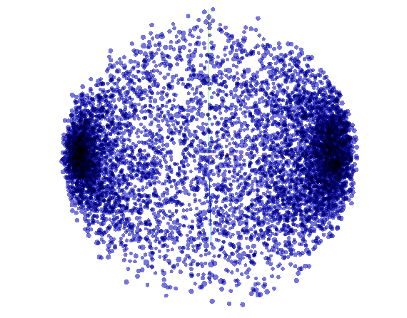

Рисунок 4 - Пространство слов

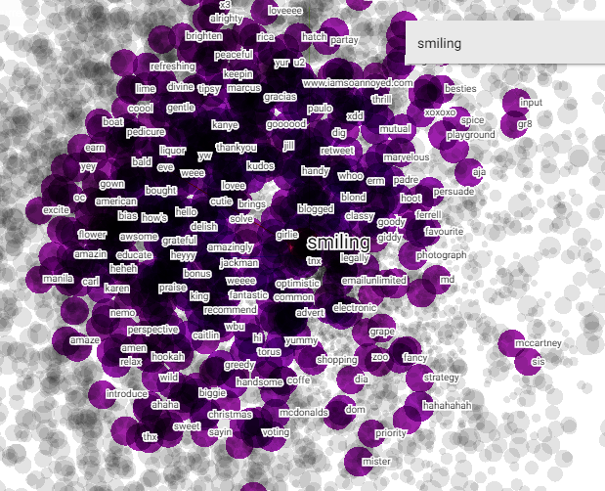

Рисунок 5 - Позитивный кластер

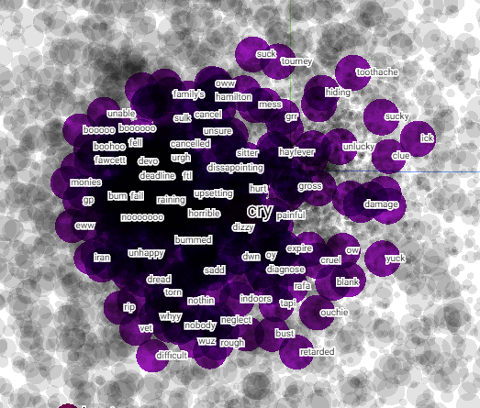

Рисунок 6 - Негативный кластер

Проанализировав рисунки 5-6 можно увидеть слова в которых повторяются буквы (noooo, booo,lovee). Слой embedding правильно обучился понимать положительный окрас несет такое слово или отрицательной, но если он увидит например слово loveeee в тестовой выборке, он не узнает его и не сможет определить положительное оно или отрицательное, для модели это будет новое слово. Для решение этой проблемы в модуле preprocessing.py был добавлен класс RepeatReplacer, реализация класса показана в листинге 5.

Класс использует регулярное выражание для удаления повторяющихся букв, а также словал wordnet для раннего выхода из рекурсии.

class RepeatReplacer(object):  
 def __init__(self):  
 self.repeat_regexp=re.compile(r'(\w*)(\w)\2(\w*)')  
 self.repl=r'\1\2\3'  
  
 def replace(self, word):  
 if wordnet.synsets(word):  
 return word  
 repl_word=self.repeat_regexp.sub(self.repl,word)  
 if repl_word!=word:  
 return self.replace(repl_word)  
 else:  
 return repl_word

Листинг 5 - Класс удаления повторяющихся букв в словах

Теперь модель должна встречать больше знакомых слов в тестовой выборке.

На рисунке 7 показано векторное пространство в котором в 2 раза больше слов. Как видно при увеличении пространство слов, объем кластеров также увеличивается, что должно положительно сказаться на точности. При этом тк словарь отсортирован по популярности слов, чрезмерное увеличение пространства слов не будет оказывать большого эффекта.

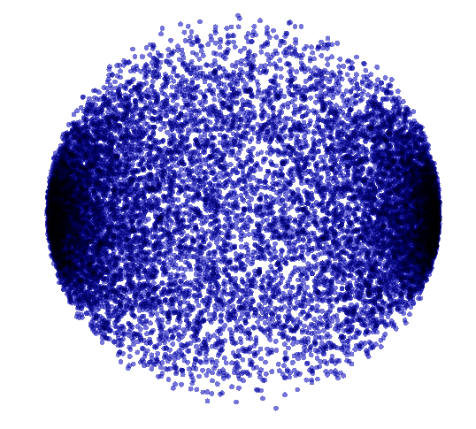

Рисунок 7 - Пространство из 15 000 слов

На рисунках 8-11 показаны графики точности и потерь для полносвязной и двунаправленной модели.

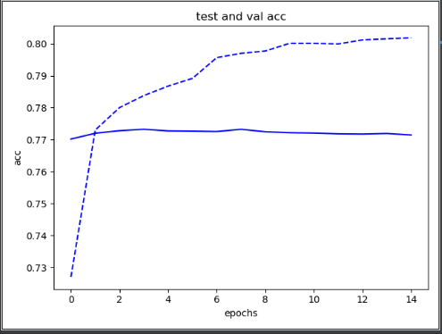

Рисунок 8 - Точность полносвязной модели

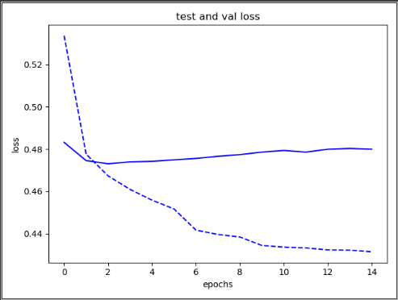

Рисунок 9 - Потери полносвязной модели

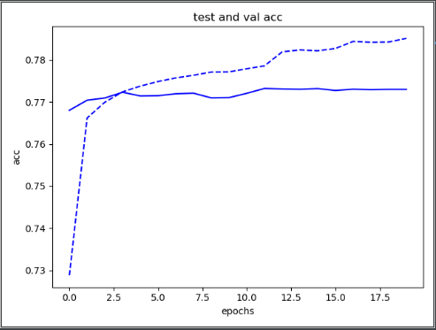

Рисунок 10 - Точность двунаправленной LSTM модели

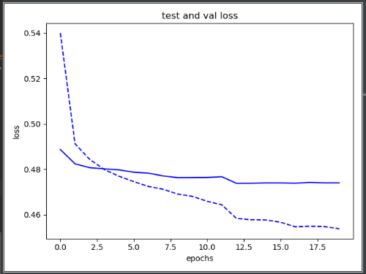

Рисунок 11 - Потери двунаправленной LSTM модели

Проделанные действия улучшили результат, теперь для увеличения точности, увеличу датасет до 1 000 000 образцов и увеличу емкость моделей. Также обучу модель с 2мя слоями lstm и сверточную модель со слоем lstm.

Архитектуры всех 4х полученных моделей показаны в листингах, графики точности и потерь показаны на рисунках.

def train_dense_model():  
 model = Sequential()  
 model.add(Embedding(len_dict, 8, input_length=pad,name='emb'))  
 model.add(Flatten())  
 model.add(Dense(160, activation="relu"))  
 model.add(Dropout(0.3))  
 model.add(Dense(120, activation="relu"))  
 model.add(Dropout(0.3))  
 model.add(Dense(1, activation="sigmoid"))  
  
 model.compile(optimizer='adam', loss='binary_crossentropy', metrics=['accuracy'])  
  
 num_epochs = 3;  
 h = model.fit(train_x[:train], train_y[:train], epochs=num_epochs, batch_size=1024  
 , validation_data=(train_x[train:size_of_dataset], train_y[train:size_of_dataset]), verbose=2,  
 callbacks=[  
 callbacks.ReduceLROnPlateau(  
 monitor='val_loss',  
 factor=0.3,  
 patience=3  
 )  
 ])  
  
 model.save('model.h5')

Листинг 6 - Инициализация и обучение полносвязной модели

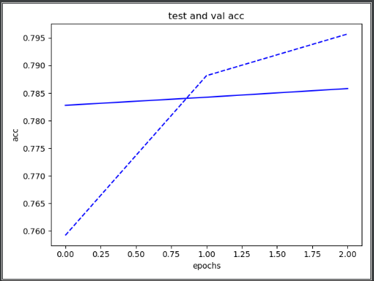

Рисунок 12 - Точность полносвязной модели

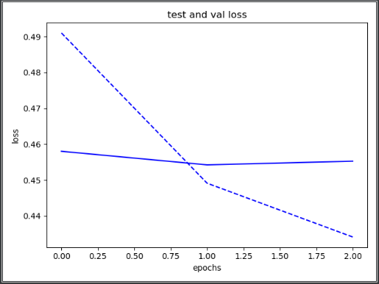

Рисунок 13 - Потери полносвязной модели

def train_2lstm():  
 model = Sequential()  
 model.add(Embedding(len_dict, 18, input_length=pad, name='emb'))  
 model.add(LSTM(80, dropout=0.3,return_sequences=True))  
 model.add(LSTM(150, dropout=0.3))  
 model.add(Dense(1, activation="sigmoid"))  
  
 model.compile(optimizer='rmsprop', loss='binary_crossentropy', metrics=['accuracy'])  
  
 num_epochs = 30;  
 h = model.fit(train_x[:train], train_y[:train], epochs=num_epochs, batch_size=1024  
 , validation_data=(train_x[train:size_of_dataset], train_y[train:size_of_dataset]), verbose=2,  
 callbacks=[  
 callbacks.ReduceLROnPlateau(  
 monitor='val_loss',  
 factor=0.3,  
 patience=6  
 )  
 ])  
  
 plot_history(h,num_epochs)

Листинг 7 - Инициализация и обучение сверточной модели со слоем lstm

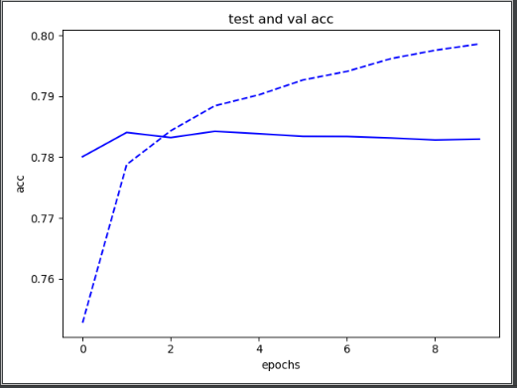

Рисунок 14 - Точность сверточной модели со слоем lstm

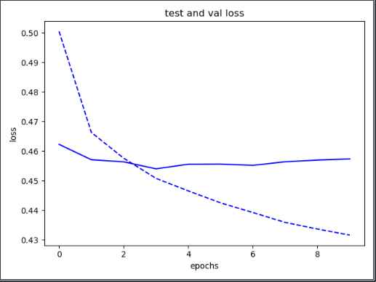

Рисунок 15 - Потери сверточной модели со слоем lstm

def train_bidir_rnn():  
 model = Sequential()  
 model.add(Embedding(len_dict, 18, input_length=pad, name='emb'))  
 model.add(Dropout(0.3))  
 model.add(Bidirectional(LSTM(90, dropout=0.5)))  
 model.add(Dense(1, activation="sigmoid"))  
  
 model.compile(optimizer='adam', loss='binary_crossentropy', metrics=['accuracy'])  
  
 num_epochs = 12;  
 h = model.fit(train_x[:train], train_y[:train], epochs=num_epochs, batch_size=1024  
 , validation_data=(train_x[train:size_of_dataset], train_y[train:size_of_dataset]), verbose=2,  
 callbacks=[  
 callbacks.ReduceLROnPlateau(  
 monitor='val_loss',  
 factor=0.2,  
 patience=6  
 )])

Листинг 8 - Инициализация и обучение двунаправленной lstm модели

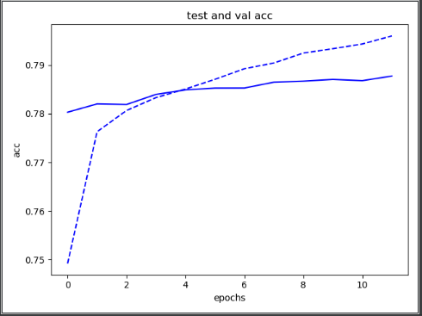

Рисунок 16 - Точность двунаправленной lstm модели

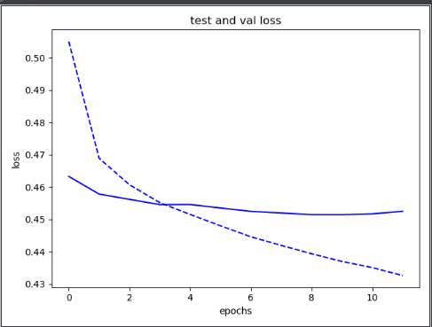

Рисунок 17 - Потери двунаправленной lstm модели

def train_2lstm():  
 model = Sequential()  
 model.add(Embedding(len_dict, 18, input_length=pad, name='emb'))  
 model.add(LSTM(80, dropout=0.3,return_sequences=True))  
 model.add(LSTM(150, dropout=0.3))  
 model.add(Dense(1, activation="sigmoid"))  
  
 model.compile(optimizer='rmsprop', loss='binary_crossentropy', metrics=['accuracy'])  
  
 num_epochs = 30;  
 h = model.fit(train_x[:train], train_y[:train], epochs=num_epochs, batch_size=1024  
 , validation_data=(train_x[train:size_of_dataset], train_y[train:size_of_dataset]), verbose=2,  
 callbacks=[  
 callbacks.ReduceLROnPlateau(  
 monitor='val_loss',  
 factor=0.3,  
 patience=6  
 )  
 ])

Листинг 9 - Инициализация и обучение рекуррентной модели с 2мя слоями lstm

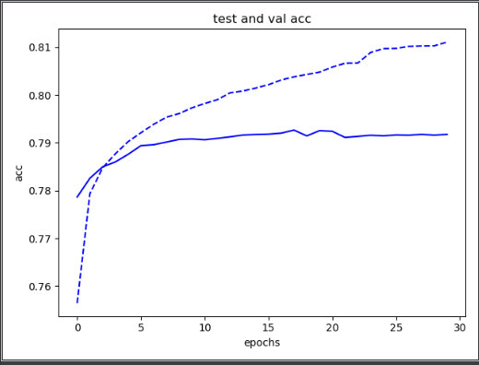

Рисунок 18 - Точность рекуррентной модели

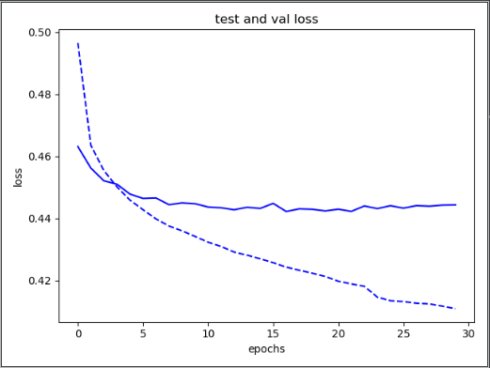

Рисунок 19 - Потери рекуррентной модели

Все модели примерно одинаково хорошо справляются с задачей, из этого делаю вывод, что подобраны правильные архитектуры и параметры обучения, реализующие максимум информации, заключенной в датасете. К тому же каждая модель имеет свой подход к получению результата, поэтому логично будет объединить модели в ансамбль нейронных сетей. Точность модели с 2мя последовательными слоями lstm примерно на 1 процент больше других моделей, поэтому ей будет присвоен немного больший вес в ансамбле. Ансамблирование будет использоваться для классификации пользовательских сообщений.

Реализация ансамблированной модели показана в листинге 10.

class PredictSentiment(object):  
 def __init__(self):  
 self.cnn_lstm = load_model('model_cnn_lstm.h5')  
 self.model_2lstm = load_model('model_2lstm.h5')  
 self.fnn = load_model('model.h5')  
 self.bi_cnn = load_model('model_bidir_lstm.h5')  
  
 def predict(self,x):  
 cnn_lstm_pred = self.cnn_lstm.predict(x)  
 fnn_pred = self.fnn.predict(x)  
 bi_cnn_pred = self.bi_cnn.predict(x)  
 lstm_pred = self.model_2lstm.predict(x)  
  
 pred=0.3*lstm_pred+0.24*bi_cnn_pred+0.23*fnn_pred+0.23*cnn_lstm_pred  
  
 for i, pr in enumerate(pred):  
 if 0.0<=pr[0]<0.4:  
 print('negativ'.format(i + 1), end=' ')  
 elif 0.4<=pr[0]<0.6:  
 print('neitral'.format(i + 1), end=' ')  
 elif 0.6 <= pr[0] <= 1.0:  
 print('positiv'.format(i + 1), end=' ')  
  
 print('({:.2f}=fnn: {:.2f} + cnn_lstm: {:.2f} + bi_lstm: {:.2f} + 2lstm: {:.2f})'.format(pr[0], fnn_pred[i][0],  
 cnn_lstm_pred[i][0],  
 bi_cnn_pred[i][0],

Листинг 10 - Класс реализующий ансамблирование

Для обработки пользовательских сообщений создан модуль predict_users.py.

Он загружает файлы с пользовательскими обзорами, используя модуль preprocessing, обрабатывает их и передает на вход ансамблю. Пример работы модуля показан на рисунке 20.

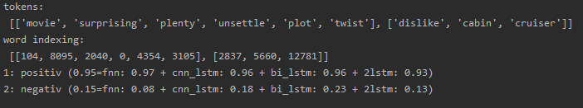

Рисунок 20 - Предсказание настроения пользовательских сообщений

Полученная модель хорошо справляется с поставленной задачей. Модель с 2мя последовательными lstm слоями справляется немного лучше.

Совет по улучшению модели:

Очень часто пользователи совершают опечатки или пытаются создать какие-то новые слова, производные от других. Во время предварительной обработки при проверке такие признаки исключаются, хотя имеют значение. Если реализовать или найти механизм приведения таких слов к изначальной форме и использовать, модель может показать лучшие результаты. Также возможно использование предварительно натренированного embedding слоя может положительно сказаться на точности.

Была проблема при которой предварительная обработка пропускала слова с повторяющимся буквами (llllllooooooooovvvvvvveeeeeee), из-за чего такие слова во время проверки помечались как неизвестные, хотя имели большое значение. Как уже говорилось проблема решена созданием класса, который исправляет такие слова. Решение проблемы немного повысило итоговую точность.

Осталась проблема при которой некоторые конструкции слов не разделялись (I’m, I’d), из-за чего такие ничего не значащие слова оставались в словаре.

Сравнения с другими методами:

Данная задача также может решаться rule-based методом. Он заключается в разделении последовательностей на токены, затем над каждым токеном производится множество лингвистических операций, таких как лемматизация, морфологический разбор с целю приведения слов к нормальной форме. Используя заранее заготовленный словарь, слова разделяются на положительно направленные и отрицательные. Дальше сравниваются размеры полученных списков, если размер положительного списка больше, то сообщение позитивное, наоборот - отрицательное.

Если сравнивать этот метод с решением, применяющим инс, то отличие лишь в том, что правила, по которым текст классифицируется генерируется не человеком, а моделью в процессе обучения. Словарь например не создается человеком или написанной программой, а генерируется в слое embedding, а процесс подсчета слов заключен в активации нейронов.

**Вывод**

В итоге индивидуального домашнего задания была построена ансамблированная модель, решающая задачу анализа текста по настроению. Были получены навыки в предварительной лингвистической обработке текста.

**ПРИЛОЖЕНИЕ А**

**ИСХОДНЫЙ КОД PREPROCESSING.PY**

import pandas as pd  
import numpy as np  
import re  
import nltk  
import spacy  
from nltk import word_tokenize, TweetTokenizer  
from nltk.stem import WordNetLemmatizer  
from nltk.corpus import wordnet  
from nltk.corpus import stopwords  
from nltk.corpus import words  
import json  
import random  
from keras.preprocessing import sequence  
import math  
  
random.seed(999)  
  
word2idx_path='wrd2idx.txt'  
  
tag_dict = {"J": wordnet.ADJ, #dictionary for lemmatizer  
 "N": wordnet.NOUN,  
 "V": wordnet.VERB,  
 "R": wordnet.ADV}  
  
class RepeatReplacer(object):  
 def __init__(self):  
 self.repeat_regexp=re.compile(r'(\w*)(\w)\2(\w*)')  
 self.repl=r'\1\2\3'  
  
 def replace(self, word):  
 if wordnet.synsets(word):  
 return word  
 repl_word=self.repeat_regexp.sub(self.repl,word)  
 if repl_word!=word:  
 return self.replace(repl_word)  
 else:  
 return repl_word  
  
def gen_tokens(X):  
 stop_words = set(stopwords.words("english")) #stopwords like 'i we their'  
 tweet = TweetTokenizer()  
 lemmat = WordNetLemmatizer()  
 repeat_replacer=RepeatReplacer()  
  
 for i, x in enumerate(X):  
 x = re.sub(r'https?://[^\"\s>]+', ' ', x) #del urls  
 x = re.sub(r'@\w+', ' ', x) #del names  
 x = tweet.tokenize(x) #tokenizer saving smiles  
 x = [w.lower() for w in x if len(w)!=1]# and not re.match(r"[@&:;$~()<>`\[\]+#/\"*0-9%'.,!?\\-]" , w)]# del punct  
 pos_tag = nltk.pos_tag(x) #get list of word tags like verb  
 for j, w in enumerate(x):  
 x[j] = lemmat.lemmatize(w, tag_dict.get(pos_tag[j][1][0].upper(), wordnet.NOUN)) #set words to normal form  
 x = [w for w in x if w not in stop_words] #del stopwords  
 X[i]=[repeat_replacer.replace(w) for w in x]  
 return X  
  
  
def gen_wrd2idx(X):  
 wrd2id={}  
 for i, sent in enumerate(X):  
 for j, token in enumerate(X[i]):  
 if token not in wrd2id:  
 wrd2id[token] = 1  
 else:  
 wrd2id[token]+=1 #word freq  
  
 wrd2id={k: v for k, v in sorted(wrd2id.items(), key=lambda item: item[1], reverse=True)} #sort words by freq  
 wrd2id={k: i+1 for i, k in enumerate(wrd2id.keys())} #set indxs  
 wrd2id['-UNKNWN-']=0  
 return wrd2id  
  
  
def indexing(X, wrd2idx):  
 for i, sent in enumerate(X):  
  
 try:  
 X[i]=sent.split(' ') #split tokens  
 except Exception:  
 X[i]=[0] #if empty sent  
  
 for j, word in enumerate(X[i]):  
 if word in wrd2idx:  
 X[i][j]=wrd2idx[word] #set to tokens id  
 else:  
 X[i][j]=0 #incnwn word  
 X[i]=np.array(X[i])  
 X=np.array(X)  
 return X  
  
  
  
def get_dataset(path,word2idx_path,len_of_dir=10000,cut=500):  
 dataframe = pd.read_csv(path, header=None, sep=',', encoding='utf-8')  
 with open(word2idx_path, 'r') as json_file:  
 wrd2idx = json.load(json_file)  
  
 wrd2idx = dict(list(wrd2idx.items())[:len_of_dir]) #use len_of_dir most popular words  
 wrd2idx['UNKNWN']=0  
 dataset=dataframe.values  
 X=dataset[:,0]  
 Y=dataset[:,1]  
  
 X=indexing(X,wrd2idx)  
  
 for i, label in enumerate(Y):  
 if label == 0:  
 Y[i]=0  
 elif label == 4:  
 Y[i]=1  
  
 Y=np.array(Y)  
 X=sequence.pad_sequences(X,maxlen=cut) #set to equal sent size  
 return (X,Y), wrd2idx  
  
def preprocess(path,pref):  
 size_of_dataset=1000000  
 dataframe = pd.read_csv(path, header=None, sep=',', encoding='latin-1')  
 dataset = dataframe.values  
 X = dataset[:, 5]  
 Y = dataset[:, 0]  
 rand = list(range(len(dataset))) #shuffle data  
 random.shuffle(rand)  
 X = X[rand]  
 Y = Y[rand]  
 X = X[:size_of_dataset]  
 Y = Y[:size_of_dataset]  
 pd.DataFrame({'col1': X, "col2": Y}).to_csv(pref+'old_data.csv', header=False, index=False) #save to csv before preproc  
  
 X=gen_tokens(X)  
 wrd2idx=gen_wrd2idx(X)  
  
 for i, sent in enumerate(X):  
 string=' '.join([word for word in sent])  
 X[i]=string  
  
 pd.DataFrame({'col1': X, "col2": Y}).to_csv(pref+'data.csv', header=False, index=False,encoding='utf-8') #save ro csv after preproc  
  
 return wrd2idx  
  
if __name__ == "__main__":  
 with open(word2idx_path,'w',encoding='utf-8') as out_file:  
 json.dump(preprocess("data/training.csv",'train_'),out_file)

**ПРИЛОЖЕНИЕ Б**

**ИСХОДНЫЙ КОД TRAIN_MODEL.PY**

import numpy as np  
import os  
os.environ['TF_CPP_MIN_LOG_LEVEL'] = '3'  
#os.environ['TF_FORCE_GPU_ALLOW_GROWTH '] = 'true'  
os.system('del /S /Q /F log_dir\*')  
from tensorflow.keras.layers import Dense, Dropout, Embedding, Flatten, Conv1D, MaxPooling1D, LSTM, Bidirectional  
from tensorflow.keras.models import Sequential  
  
from tensorflow.keras import callbacks  
from matplotlib import pyplot as plt  
from keras.utils import to_categorical  
from sklearn.preprocessing import LabelEncoder  
import tensorflow as tf  
from preprocess.preprocess import get_dataset  
  
wrd2idx_path='preprocess/wrd2idx.txt'  
pad=20  
len_dict=30000  
size_of_dataset=1000000  
train=int(size_of_dataset*0.9)  
  
(train_x, train_y), wrd2idx=get_dataset('preprocess/train_data.csv', wrd2idx_path, len_of_dir=len_dict-1, cut=pad)  
train_y=train_y.astype('float32')  
  
  
with open("log_dir/metadata.tsv", 'w',encoding='utf-8') as f:  
 f.write("Index\tLabel\n")  
 for key, ind in wrd2idx.items():  
 f.write("{}\t{}\n".format(key,ind))  
  
tb=callbacks.TensorBoard(  
 embeddings_freq=1,  
 log_dir='log_dir',  
 histogram_freq=3  
)  
  
  
def train_dense_model():  
 model = Sequential()  
 model.add(Embedding(len_dict, 8, input_length=pad,name='emb'))  
 model.add(Flatten())  
 model.add(Dense(160, activation="relu"))  
 model.add(Dropout(0.3))  
 model.add(Dense(120, activation="relu"))  
 model.add(Dropout(0.3))  
 model.add(Dense(1, activation="sigmoid"))  
  
 model.compile(optimizer='adam', loss='binary_crossentropy', metrics=['accuracy'])  
  
 num_epochs = 3;  
 h = model.fit(train_x[:train], train_y[:train], epochs=num_epochs, batch_size=1024  
 , validation_data=(train_x[train:size_of_dataset], train_y[train:size_of_dataset]), verbose=2,  
 callbacks=[  
 callbacks.ReduceLROnPlateau(  
 monitor='val_loss',  
 factor=0.3,  
 patience=3  
 )  
 ])  
  
 model.save('model.h5')  
  
 plot_history(h,num_epochs)  
  
  
def train_cnn_lstm():  
 model = Sequential()  
 model.add(Embedding(len_dict, 8, input_length=pad, name='emb'))  
 model.add(Dropout(0.25))  
 model.add(Conv1D(filters=48,kernel_size=5,strides=1,padding='valid',activation='relu'))  
 model.add(MaxPooling1D(pool_size=4))  
 model.add(LSTM(130, dropout=0.3))  
 model.add(Dense(1, activation="sigmoid"))  
  
 model.compile(optimizer='adam', loss='binary_crossentropy', metrics=['accuracy'])  
  
 num_epochs = 10;  
 h = model.fit(train_x[:train], train_y[:train], epochs=num_epochs, batch_size=512  
 , validation_data=(train_x[train:size_of_dataset], train_y[train:size_of_dataset]), verbose=2,  
 callbacks=[  
 callbacks.ReduceLROnPlateau(  
 monitor='val_loss',  
 factor=0.3,  
 patience=6  
 )  
 ])  
  
 plot_history(h,num_epochs)  
 model.save('model_cnn_lstm.h5')  
  
def train_2lstm():  
 model = Sequential()  
 model.add(Embedding(len_dict, 18, input_length=pad, name='emb'))  
 model.add(LSTM(80, dropout=0.3,return_sequences=True))  
 model.add(LSTM(150, dropout=0.3))  
 model.add(Dense(1, activation="sigmoid"))  
  
 model.compile(optimizer='rmsprop', loss='binary_crossentropy', metrics=['accuracy'])  
  
 num_epochs = 30;  
 h = model.fit(train_x[:train], train_y[:train], epochs=num_epochs, batch_size=1024  
 , validation_data=(train_x[train:size_of_dataset], train_y[train:size_of_dataset]), verbose=2,  
 callbacks=[  
 callbacks.ReduceLROnPlateau(  
 monitor='val_loss',  
 factor=0.3,  
 patience=6  
 )  
 ])  
  
 plot_history(h,num_epochs)  
 model.save('model_2lstm.h5')  
  
def train_bidir_rnn():  
 model = Sequential()  
 model.add(Embedding(len_dict, 18, input_length=pad, name='emb'))  
 model.add(Dropout(0.3))  
 model.add(Bidirectional(LSTM(90, dropout=0.5)))  
 model.add(Dense(1, activation="sigmoid"))  
  
 model.compile(optimizer='adam', loss='binary_crossentropy', metrics=['accuracy'])  
  
 num_epochs = 12;  
 h = model.fit(train_x[:train], train_y[:train], epochs=num_epochs, batch_size=1024  
 , validation_data=(train_x[train:size_of_dataset], train_y[train:size_of_dataset]), verbose=2,  
 callbacks=[  
 callbacks.ReduceLROnPlateau(  
 monitor='val_loss',  
 factor=0.2,  
 patience=6  
 )])  
  
 plot_history(h, num_epochs)  
 model.save('model_bidir_lstm.h5')  
  
def plot_history(h, epochs):  
 plt.plot(range(epochs), h.history['val_accuracy'], 'b-', label='val')  
 plt.plot(range(epochs), h.history['accuracy'], 'b--', label='test')  
 plt.title('test and val acc')  
 plt.xlabel('epochs')  
 plt.ylabel('acc')  
 plt.show()  
  
 plt.plot(range(epochs), h.history['val_loss'], 'b-', label='val')  
 plt.plot(range(epochs), h.history['loss'], 'b--', label='test')  
 plt.title('test and val loss')  
 plt.xlabel('epochs')  
 plt.ylabel('loss')  
 plt.show()  
  
  
if __name__=='__main__':  
 #train_cnn_lstm()  
 pass

**ПРИЛОЖЕНИЕ В**

**ИСХОДНЫЙ КОД PREDICT_USERS.PY**

import os  
os.environ['TF_CPP_MIN_LOG_LEVEL'] = '3'  
from tensorflow.keras.models import load_model  
import numpy as np  
from sys import argv  
from preprocess.preprocess import indexing,gen_tokens  
from tensorflow.keras.preprocessing import sequence  
import json  
  
class PredictSentiment(object):  
 def __init__(self):  
 self.cnn_lstm = load_model('model_cnn_lstm.h5')  
 self.model_2lstm = load_model('model_2lstm.h5')  
 self.fnn = load_model('model.h5')  
 self.bi_cnn = load_model('model_bidir_lstm.h5')  
  
 def predict(self,x):  
 cnn_lstm_pred = self.cnn_lstm.predict(x)  
 fnn_pred = self.fnn.predict(x)  
 bi_cnn_pred = self.bi_cnn.predict(x)  
 lstm_pred = self.model_2lstm.predict(x)  
  
 pred=0.3*lstm_pred+0.24*bi_cnn_pred+0.23*fnn_pred+0.23*cnn_lstm_pred  
  
 for i, pr in enumerate(pred):  
 if 0.0<=pr[0]<0.4:  
 print('{}: negativ'.format(i + 1), end=' ')  
 elif 0.4<=pr[0]<0.6:  
 print('{}: neitral'.format(i + 1), end=' ')  
 elif 0.6 <= pr[0] <= 1.0:  
 print('{}: positiv'.format(i + 1), end=' ')  
  
 print('({:.2f}=fnn: {:.2f} + cnn_lstm: {:.2f} + bi_lstm: {:.2f} + 2lstm: {:.2f})'.format(pr[0], fnn_pred[i][0],  
 cnn_lstm_pred[i][0],  
 bi_cnn_pred[i][0],  
 lstm_pred[i][0]))  
ensemble_predicter=PredictSentiment()  
twits= argv[1:]  
  
with open("preprocess/wrd2idx.txt", 'r') as json_file:  
 wrd2idx = json.load(json_file)  
wrd2idx = dict(list(wrd2idx.items())[:30000])  
for i, nof in enumerate(twits):  
 with open(nof,'r') as file:  
 twits[i]=file.read()  
  
twits=gen_tokens(twits)  
print('tokens: \n', twits)  
  
for i, sent in enumerate(twits):  
 for j, word in enumerate(sent):  
 if word in wrd2idx:  
 twits[i][j]=wrd2idx[word]  
 else:  
 twits[i][j]=0  
  
print('word indexing: \n', twits)  
twits=sequence.pad_sequences(twits, maxlen=20)  
  
ensemble_predicter.predict(twits)